說「𢍏」及相關字

吴海生
日本神奈川

一．「𢍏」的既有說
「券」「卷」「拳」等字皆從共同構件「𠔉」。《說文》分析認為，這些字中的「𠔉」皆為聲符。
（券）契也。从刀，𠔉聲。券別之書，以刀判契其旁，故曰契券。
（卷）厀曲也。从卪，𠔉聲。
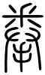（拳）手也。从手，𠔉聲。
「𠔉」於《說文》中則收作「𢍏」，分析為從「廾」，以「釆」為聲符。
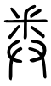（𢍏）摶飯也。从廾，釆聲。釆，古文辨字。讀若書卷。
林義光先生否定《說文》認為「釆」為聲符的分析，林志強先生亦承襲此說。此外，李學勤先生認為石璋所見之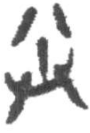即為「𢍏」，應讀為｛祼｝；何景成先生沿用此說，並進一步認為與商代甲骨文、金文所見之「」為同一字。陳劍先生則分析其字形象徵「雙手持圓物之形」，認為是｛丸｝的表意字。鄧飛先生則主張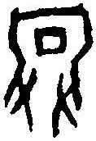等字形即為「𢍏」的甲骨文字形。然而，上述各種分析仍有重新檢討之必要。

二．既有說的重新檢討
（一）《說文》、林義光說
《說文》及林義光先生之說皆認為「𢍏」從「釆」。然而，「𢍏」與「釆」在早期階段的字形並不一致。
目前可見最早可釋為「𢍏」者，見於春秋時代文獻。
（《近二》690，春秋中期） 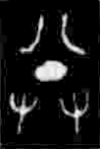（《近二》948，春秋晚期）
以上二例皆用作人名。若將上部與「番」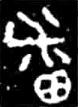字上部相比較，即可明顯看出「𢍏」並非從「釆」。因此，《說文》及林義光認為其從「釆」的分析並不準確。

（二）李學勤、何景成說
李學勤先生、何景成先生認為甲骨文、金文所見之「」即為「𢍏」。然而，此說已由謝明文先生經詳細考證後予以否定，本文從其分析。

（三）鄧飛說
鄧飛先生曰：
…我們認為“𢍏”即從舊釋“娩”之甲骨文的“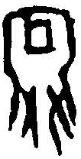”字演化而來。…這樣我們可以構建一個“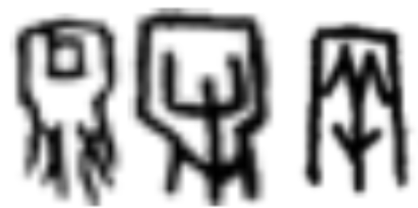（甲骨）—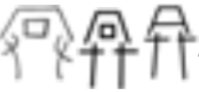—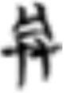（楚簡）—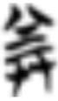（楚簡）—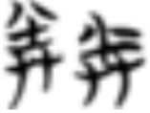（楚簡）—《說文》）”的演化類型。…其構件內部變化軌跡是比較清晰的，先是上部構件的兩豎筆與兩橫筆脫離，上移成“八”形作，之後是上橫筆上添加一小豎飾筆，或脫落一橫筆成形，之後橫筆下方又添加對稱的飾筆“八”，從而演變成與《說文》小篆“”字形上部一致的構件。…
鄧飛先生認為，在楚簡文字中，上部兩側的豎畫彼此分離，遂形成「八」形。然而，觀察可知，早在春秋時代，「八」形便已獨立存在，因此鄧氏的分析難以採納。

（四）陳說
陳劍先生曰：

…較原始的「𢍏／𠔉」應該是作、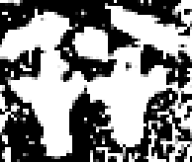類形的，後來中間黑團形筆劃「綫條化」作一橫筆，又繁化為兩橫筆，遂變作一般多見之「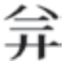」（𠔉）類形。就字形而言，形上方的「八」形，應該理解作飾筆，與「尊」、「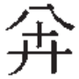／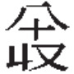（灷）」上方的「八」形相類。除去此之後的形…，顯然亦可看作即「雙手持丸」或「雙手作丸」之形，將其說為「丸」之表意初文，也是很合適的。…

陳劍先生認為，中央的「●」形經線條化而變為「一」形，之後又繁化為「二」形，此一分析是恰當的。然而，陳劍先生所提出的「上方的『八』形，應該理解作飾筆」以及「可看作即『雙手持丸』或『雙手作丸』之形」等分析，仍有重新檢討的必要；至於進一步將其分析為｛丸｝的表意初文，亦難謂妥當。
「𢍏」作為單字使用，目前最早可見於春秋中期材料；然而，若作為「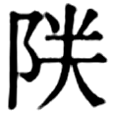」之偏旁，則自西周時代便已可見「𢍏」。
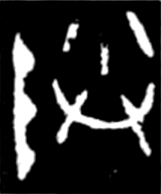（《集成》4239.1，西周早期） 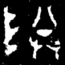（《集成》3475，西周中期）
此字從「阜」，以「𢍏」為聲符。謝明文先生分析認為，其即《說文》所載：「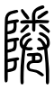（𨹵）河東安邑聚也。」之｛𨹵｝。西周中期之用作人名；西周早期之則見於「…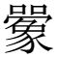師遂東伐海湄…」之語境。若將讀作｛𨹵｝，則可解作「師向東進軍至𨹵，並攻伐海濱」。河東郡大致位於今山西省運城市一帶，而西周初期都城豐、鎬則約位於今陝西省西安市附近。就地理位置而言，河東郡大致位於豐、鎬正東方，與文中「東𨹵」的記載相符合，因此將分析為｛𨹵｝較為可信。若比較、上部去除「八」形後的部分，可以發現呈「丨」形，而則呈「●」形。若再結合陳氏所提出由「●」形演變為「一」形的分析，則可推知其演變歷程應為「丨→●→一」。此外，西周早期除之外，尚有三例「」，皆繪作「丨」形。因此，陳氏所謂「可看作即『雙手持丸』或『雙手作丸』之形」的分析，亦難以採納。
主張「𢍏」上部之「八」形並非飾筆，首先， 可舉出與「𢍏」相同、其上部均經歷「丨→●→一」演變的字形作為證據。
以下摘錄商代、西周時期「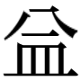」的部分字形：
Ａ：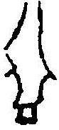（《花東》87，商・花東子卜辭） （《合集》2050，商・賓組）
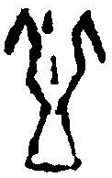（《合集》18542，商・賓組） （《集成》4061，西周中期）

Ｂ：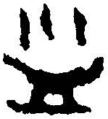（《合集》811正，商・賓組） 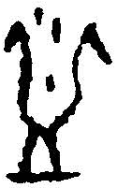（《合集》18802，商・賓組）
（《集成》4267，西周中期） 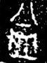（《近二》441，西周中期）

Ｃ：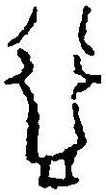（《花東》247，商・花東子卜辭） 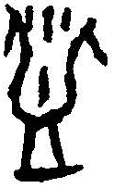（《合集》12983，商・賓組）

Ｄ：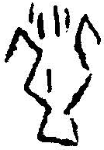（《合集》26766，商・出組）
「」從「皿」及若干點畫。這些點畫描繪的是水滴，因此此字象徵「水由皿中溢出之狀」，乃｛溢｝的表意初文。Ａ類從二點，Ｂ類從三點，Ｃ類從四點，Ｄ類從五點。其中尤其是Ｂ類，可清楚看出其經歷了「丨→●→一」的演變，與「𢍏」完全相同。由此可知，「」中的「八」形並非飾筆，而是由表示水滴的筆畫演變而來。既然「𢍏」亦經歷了相同的演變，其「八」形亦很可能並非飾筆。
其次，陳氏認為「𢍏」之「八」形與「尊」、「灷」上部的「八」形同屬飾筆。然而，「灷」上部出現「八」形乃戰國時代以後之事，在年代上晚於「𢍏」，在年代上存在矛盾，因此，此說並不準確。至於「尊」，則可分析為：表示「陳設、奉置」之｛尊｝的表意字「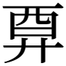」，與表示｛祼｝、且亦具有「奉置」義的表意字「」，由於形體、字義皆相近，遂互相糅合而形成「尊」字。綜上所述，將「𢍏」上部的「八」形視為與「灷」或「尊」上部相同的飾筆，此一分析亦難以成立。
固然不能完全排除「𢍏」上部之「八」形受到「」或「尊」類化影響的可能性，但若觀察同樣疑似受其影響的「朕」與「灷」，可知「朕」上部出現「八」形乃西周晚期以後，而「灷」則至戰國時代以後方始可見。此外，「𢍏」並不存在不從「八」形的字形，相反地，自西周早期起便已可見從「八」形之字形。因此，將「𢍏」的「八」形理解為具有構字功能的筆畫，而非單純飾筆，較為合理。
總而言之，「𢍏」中央的「●」形原本應為「丨」形，而上部的「八」形亦極可能並非飾筆。換言之，這些筆畫原本皆具有表意功能。基於此，本文不能贊同將「𢍏」分析為｛丸｝之表意字的看法。

三．「𢍏」的字源說
（一）「𢍏」甲骨文字形的分析
依據以上分析，可進一步認為，下列甲骨文字形即為「𢍏」之早期形態。
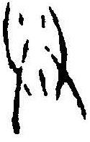（《英藏》1183，賓組）
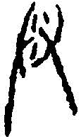、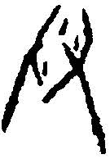（《英藏》2674正，貞人組不明）
《英藏》1183中的用作人名或地名，《英藏》2674中的、則用作人名。陳夢家先生將其隸定為「洪」；《新甲》及《商字》則隸定為「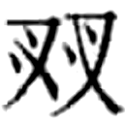」。若將與相比，可見兩者皆由三個點（或豎畫）與「廾」構成，因此將其分析為同一字形並無不可。再比較→與→兩組演變，也可看出二者皆經歷了相同的變化。綜合而言，可認為作為「𢍏」的甲骨文字形是相當恰當的。
關於的構形，可分析為從若干點畫與「廾」。甲骨文中的「若干點畫」，主要有以下兩種表意功能：①表示粉末、顆粒之形。②表示水滴之形。茲分別舉例如下。
①粉末、顆粒之形：
「小」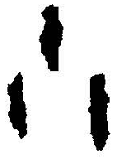：象砂粒之形。 「糞」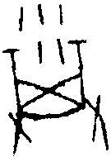：象塵土及手持畚箕之形。 「火」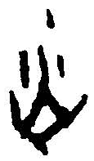：象火焰及火星之形。
「燎」：象薪柴與飛散火星之形。 「米」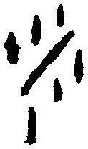：象篩取米粒之形。
②水滴之形：
「水」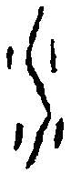：象水流與水滴之形。 「」：象皿中之水溢出之形。
「洗」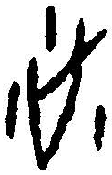：象洗足之形。 「雨」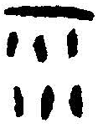：象雨自上而降之形。
除此之外，尚有許多甲骨文字例亦以相同方式使用此類點畫。若再結合「𢍏」所屬諧聲域 *KON 及其相應漢語詞，則可提出以下兩種假說。
第一，可將若干點畫理解為粉末、穀粒，據此將全字解釋為「雙手聚攏細小顆粒之狀」，並認為其為《博雅》所云：「䊎，摶也。亦作𥹳。」之｛䊎 *kʰonʔ｝的表意字。第二，可將若干點畫理解為水滴，據此將全字解釋為「雙手洗手之狀」，並認為其為《說文》：「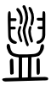（盥）澡手也。」之｛盥 *kˤonh｝的表意字。
若將其解釋為｛䊎｝的表意字，就造字法而言相當直接，也頗為合理。若將這些點畫理解為米等食用穀物的顆粒，自然可以表示「以手揉聚成團」之義。另一方面，若將其解釋為｛盥｝的表意字，同樣具有相當高的合理性。因為與其具有相同演變歷程的「」，其中若干點畫明顯表示水滴；此外，《說文》所載：「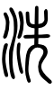（洗）洒足也。」其表意字與採用相同的造字方式，僅以「廾（手）」與「足」相互對應，構形極為工整。再者，如下文所述，實際上亦可見以「𢍏」為聲符之字用來表示｛盥｝的用例。此一事實更提高了「𢍏」本為｛盥｝表意字的可能性。因此，雖然將其分析為｛䊎｝的表意字亦非不可，但綜合各項證據而言，以｛盥｝說較可取。

（二）「盥」字用法的整理
「盥」一字首次見於春秋金文，其字形如下。
Ａ：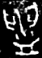（《集成》10121，春秋早期） （《集成》10125，春秋早期） 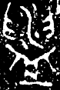（《集成》10163，春秋早期）
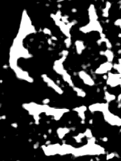（《集成》10282，春秋中期） 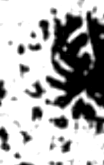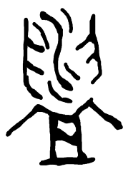（《集成》10157，春秋晚期）

Ｂ：（《集成》10276，春秋早期） 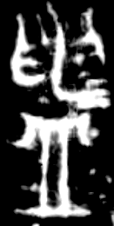（《集成》10189，春秋晚期）

Ｃ：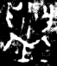（《集成》9680，春秋中期） 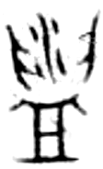（《集成》9704，春秋）

Ｄ：（《集成》9992.2，春秋晚期）
Ｅ：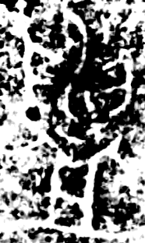（《集成》10283，春秋晚期）
其中，Ａ類見於「盥盤」，Ｂ類見於「盥匜」，Ｃ類見於「盥壺」，Ｄ類見於「盥缶」，Ｅ類見於「盥盂」等語境。上述各例皆置於各種水器名稱（盤、匜、壺、缶、盂）之前，因此可分析為修飾語，表示「供洗手之用」，而非器物名稱本身。

（三）從「𢍏」及「舟」「水」「皿」等偏旁構成諸字的分析
李家浩先生認為，春秋時期的「」、「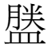」、「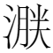」、「」，以及戰國楚文字中的「」，皆以「𢍏」為聲符，並均表示「盥」。其字例如下。
：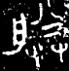（《集成》2690，春秋早期） 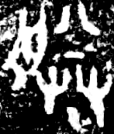、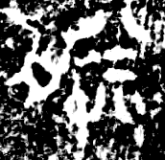（《集成》4620，春秋早期）
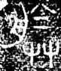（《集成》10154，春秋中期）

：（《集成》10137，春秋早期） 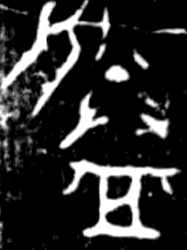（《集成》4663，春秋晚期）

：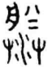（《集成》9733，春秋中期）

：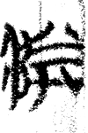（《信陽30・遣冊》簡8，戰國・楚） 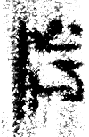（《信陽・遣冊》簡9，戰國・楚）

：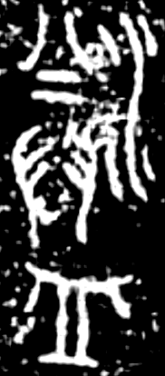（《集成》10099，春秋晚期）
其中，「」從「舟」，以「𢍏」為聲符；「𪾕」則是在「」之上增添「皿」而成；「𣹸」則增添「水」；「」從「水」，以「𢍏」為聲符；「」則是在「」之上再加「皿」。
各字的實際用例如下：
見於「弔△」；見於「△盤」；見於「△壺」；見於「哀成叔之△」；見於「△巾」。
其中，「△盤」「△壺」與「盥盤」「盥壺」的用法完全一致。再者，「𢍏」與「盥」同屬諧聲域 *KON，因此將其釋為｛盥｝較為合理。「△巾」亦可理解為「盥巾」，即「洗手所用之布巾」。至於「哀成叔之△」中的，可分析為一種器物名稱。已有研究指出，其應用作《說文》：「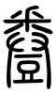（𧯦）豆屬。」之｛𧯦｝。「弔△」則為人名，可理解為「弔盥」。至於「」所從之「舟」，本文認為其演變方式與「般」字相同，即由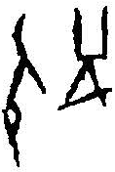→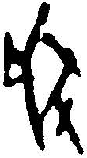→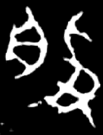的演變一致：原本表示盆、槽一類容器的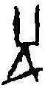，經橫置後形成，最終訛變為「舟」形。故「」中的「舟」，本質上亦應源自盛水器之形，而非真正的舟船。

四．相關字分析
（一）「盥」字的分析
「盥」為春秋時代始見之字形，可分析為從「𦥑」、「水」及「皿」，象徵「在皿中洗手之狀」，為表示｛盥｝的表意字。然而，若「𢍏」本身亦已是表示｛盥｝的表意字，則難以解釋何以後來又另造「盥」字。對此，若注意「盥」諸字形中的，可知其實際上是從「𦥑」、四個點及「皿」所構成。其中，上部的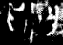，由於「曳」具有如及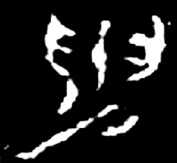等分別從「廾」與「𦥑」的異體字，因此可將理解為「𢍏」的異體。此外，又與「遺」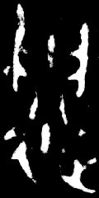字上部完全一致。基於上述現象，可推測其演變歷程如下。
首先，由「𢍏」加上「皿」形成分化字。其後，受到如「沬」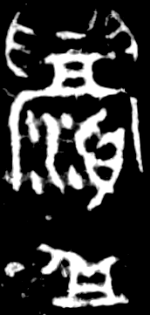、「鑄」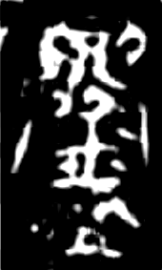、、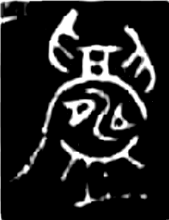，以及「匜」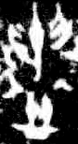等從「皿」與「𦥑」諸字的類化影響，遂將其中的「廾」改寫為「𦥑」，形成異體。其後，字中的又變形並音化為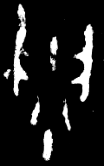（臾｛遺｝），遂形成之字形。再往後，或中的若干點，又被義符「水」所取代（或加繁），遂發展為後世「盥」的字形。

（二）「會」用作｛盥｝說
春秋戰國時代，「會」除表示「相會」之｛會｝外，亦可見如「會匜」等用例。此一用法與「盥匜」完全一致，皆作修飾語使用。換言之，若仍將此處之「會」理解為動詞「相會」，在語義上便顯得十分不自然。再者，「會」之諧聲域為 *KOT，而韻尾 *T 與 *N 彼此可以構成諧聲。因此，「會」具有假借表示｛盥｝的可能性；就其實際用法而言，「會匜」亦應理解為「盥匜」才較為妥當。

五．結論
（一）關於「𢍏」
「𢍏」源自甲骨文，宜分析為象徵「雙手洗手之狀」，為表示「洗手」之｛盥｝的表意字。
另一種可能，亦可將其分析為象徵「雙手揉捏穀粒成團之狀」，為表示「揉聚、捏合」之｛䊎｝的表意字。然而，綜合各項證據考察，以｛盥｝說較為妥當。

（二）關於「尊」
「尊」乃由甲骨文「」與「」二字，由於形體、字義皆相近，而相互糅合形成的字形。

（三）關於「盥」
「盥」原為在「𢍏」之上增添「皿」所形成的字形，其後「廾」演變為「𦥑」，若干點畫又繁化為「水」，遂形成後世所見之「盥」字。

（四）關於「會」
春秋戰國時代，「會」除表示「相會」之｛會｝外，亦曾假借用作表示｛盥｝。

簡稱表
《說文》： 說文解字
《合集》： 甲骨文合集
《花東》： 殷墟花園莊東地甲骨
《英藏》： 英國所藏甲骨集
《集成》： 殷周金文集成
《近二》： 近出殷周金文集録二編
《影彙》： 新收殷周青銅器銘文暨器影彙編
《新甲》： 新甲骨文編（增訂本）
《商字》： 商代文字字形表
《西字》： 西周文字字形表
《春字》： 春秋文字字形表
《信陽》： 信陽楚墓

本文原載於《日本漢字學會報》第8號，日本漢字學會2026年6月，第77—91頁之日文論文翻譯並修訂而成。

林義光《文源》1920年，卷6第37頁。
林志強《〈文源〉評注》中國社會科學出版社2017年，第296頁。
李學勤《祼玉與商末親族制度》《史學月刊》2004年第9期，河南人民出版社2004年，第21頁。
何景成《試釋甲骨文的北方風名――兼説甲骨文的“𢍏”字》《殷都學刊》2009年第2期，安陽師範學院2009年，第14-15頁。
陳劍《「𡰫」、「𥄗」聲符探源並論相關諸字》《中國文字》2021年冬期號（總第4期），萬卷樓圖書2021年，第94頁。
《合集》181，商・賓組摹本。
鄧飛《舊釋“娩”之甲骨文當釋“𢍏（豢）”》《語文研究》2022年第3期，山西省社會科學院2022年，第59-60頁。
《春字》第122頁隸定作「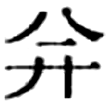」。
《影彙》401，春秋中期拓本（《春字》第38頁釋作「番」）。
謝明文《試説商周古文字中的“”》《商代金文研究》中西書局2022年，第713-727頁。
鄧飛《舊釋“娩”之甲骨文當釋“𢍏（豢）”》第59-60頁。
陳劍《「𡰫」、「𥄗」聲符探源並論相關諸字》第94頁。
《西字》第122頁隸定作「」，釋作「𨹵」。
謝明文《試説商周古文字中的“”》第727頁。
見於《集成》4238.1、4238.2、4239.2。
本文從張鑫裕先生之說，將其分析為「」（｛溢｝之表意初文）。（張鑫裕《利用漢碑字形探究古文字問題一例：古文字中舊釋“益”之字新釋——兼說“益”“溢”非古今字》《漢碑字詞零釋及相關問題研究》南開大學碩士學位論文（指導教師：蔣玉斌）2019年，第49–78頁）
謝明文《試説商周古文字中的“”》第713頁注①、第715頁。
張玉金《甲骨金文“尊”字補釋》《古漢語研究》2007年第4期，湖南師範大學2007年，第30頁。
謝明文《試説商周古文字中的“”》第724-725頁。
陳夢家《殷虚卜辭綜述》中華書局2004年，第499頁。
《新甲》第165頁；《商字》第107頁。
《合集》651，賓組摹本。說見：季旭昇《説文新證》臺灣修訂版，藝文印書館2014年，第79頁。
《英藏》361正，歷組摹本。說見：季旭昇《説文新證》第313-314頁；林志強《〈文源〉評注》第295-296頁。
《合集》27317，無名組摹本。說見：季旭昇《説文新證》第753頁。
《合集》20204，師組摹本。說見：季旭昇《説文新證》第753-754頁；林志強《〈文源〉評注》第326頁。
《合集》32024，歷組摹本。說見：季旭昇《説文新證》第579-580頁。
《合集》10152，賓組摹本。說見：季旭昇《説文新證》第795頁；林志強《〈文源〉評注》第43-44 頁。
《合集》175，賓組摹本（《新甲》第633-634頁、《商字》第443頁釋作「洗」）。說見：季旭昇《説文新證》第110 頁。
《合集》20975，師組摹本。說見：季旭昇《説文新證》第813-814頁；林志強《〈文源〉評注》第90頁。
上古音及諧聲域依布之道《廣韻形聲考》古音小鏡網站（http://www.kaom.net/sgy_bzd.php）。
李家浩《庚壺銘文及其年代》《古文字研究》第19輯，中華書局1992年，第91頁。
本文從李家浩先生之說，釋「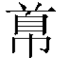」為「巾」。（李（1982）：李家浩《信陽楚簡“澮”字及從“𠔉”之字》《中國語言學報》第1期，商務印書館1982年，第202頁）
林澐《新版〈金文編〉正文部分釋字商榷》中國古文字研究會第八届討論會論文1990年，第137條。
《合集》32861，商・賓組、《合集》152正，商・賓組摹本、《集成》10133，春秋早期拓本（《新甲》第506頁、《商字》第357頁、《春字》第394頁釋作「般」）。
《集成》10196，春秋晚期、《影彙》405，春秋中期拓本。
《集成》2555，西周早期拓本。
《集成》10145，春秋早期拓本。
《集成》9730，春秋早期、《集成》9598，春秋早期、《影彙》1337，春秋早期拓本。
《集成》10190，戰國拓本。王子造匜（《集成》10190）銘文作「王子造之盥」，與蔡侯申匜（《集成》10189）「蔡侯申之盥匜」屬同類銘文，其對應關係至為明顯。
吳國昇《出土春秋文獻中一詞對應多字現象的初步考察(名詞篇)》《出土文獻綜合研究集刊》第10輯，巴蜀書社2019年，第75-76頁。
此可由｛元*ŋon｝→｛扤*ŋot｝、｛圂*ɡˤunh｝→｛㨡*ɡˤut｝、以及｛干*kˤan｝→｛訐*kat｝等例加以證明。

